Россия – это наша Родина, состоящая из различных субъектов, территорий. У каждого жителя России есть свой край, уголок, в котором он родился. По-другому этот край называют малой родиной. Для нас таким материнским уникальным уголком является наша малая родина – Ханты-Мансийский Автономный округ Югра.
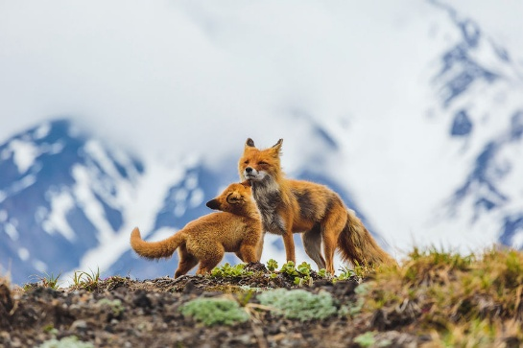
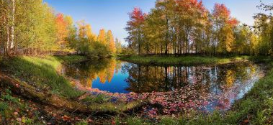
Наш край – Югра – древний и суровый, удивительно красивый и щедрый, известный издавна своими северными диковинками: ягодами, грибами, растениями, животными. На этой земле растут высокие и стройные, как исполины, леса, в которых затаились дикие животные, растекаются чистые полноводные реки, где живут разные виды рыб. В последние десятилетия как грибы после дождя выросли большие и малые города.
Благодаря округу, Россия первая в мире по добыче газа, вторая – по добыче нефти. Своим названием Ханты-Мансийский автономный округ – Югра обязан коренным жителям Севера – народам ханты и манси, с особенной культурой и традициями, издревле живущим на земле, которую назвали Югрой или Югорией. Это настоящий подарок для нас. Вот что мы называем наследием.
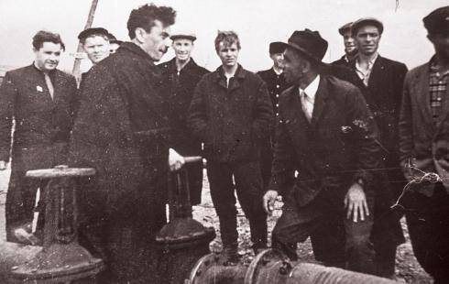
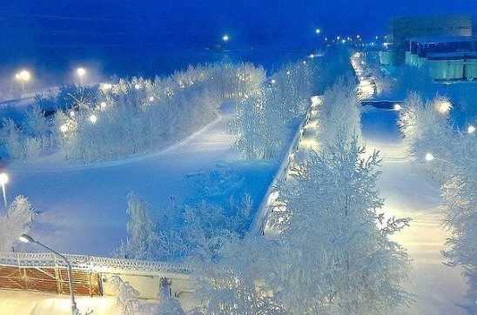
Мы – наследники наших предков. Нам досталась красота Югорской природы и памятники культуры, сохранившиеся до наших дней. У нас есть удивительная возможность изучать и узнавать о жизни людей, проживающих на нашей территории в прошлом, любоваться всем этим, гордиться тем, что все это – наше!
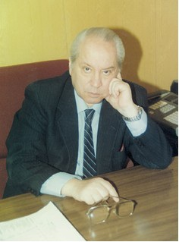
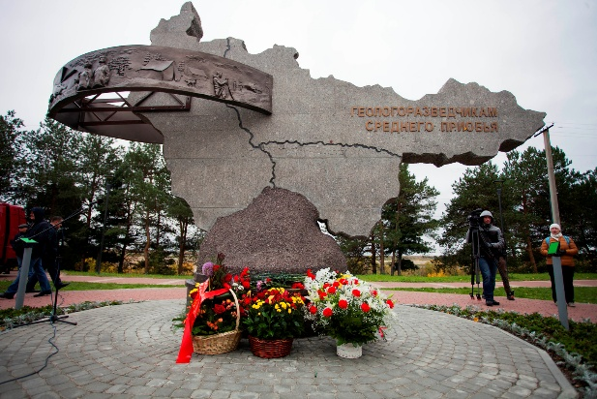
Сургут в жизни каждого из первопроходцев начинался примерно одинаково: газетные и журнальные статьи о нефтегазовом феномене. Так в Сургут и попал коренной бакинец Григорий Михайлович Кукуевицкий. В 1966 году Кукуевицкий приезжает в Сургут «за туманом и за запахом тайги». Был неординарной личностью, нефтяник до мозга костей. Он делал все, чтобы город стал комфортным и удобным для проживания. Больничный комплекс, вторая музыкальная школа, которая сегодня носит его имя, были построены именно при его участии. Почетный нефтяник СССР, лауреат премии Совета Министров СССР в области науки и техники, заслуженный работник нефтяной и газовой промышленности РФ, он действительно создавал этот город с нуля. Григорий Кукуевицкий был и остается примером умелого, самоотверженного, болеющего за дело руководителя.
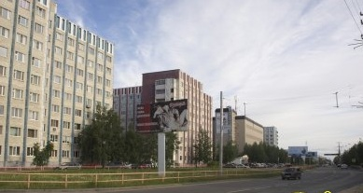
Именно поэтому 8 ноября 1994 г. часть улицы Магистральной в 1994 году переименовали в его честь. Сегодня находятся не только жилые дома, но и офис «Сургутнефтегаза», нефтяной техникум, на здании которого 9 августа 2005 года появилась мемориальная доска Григория Кукуевицкого.

